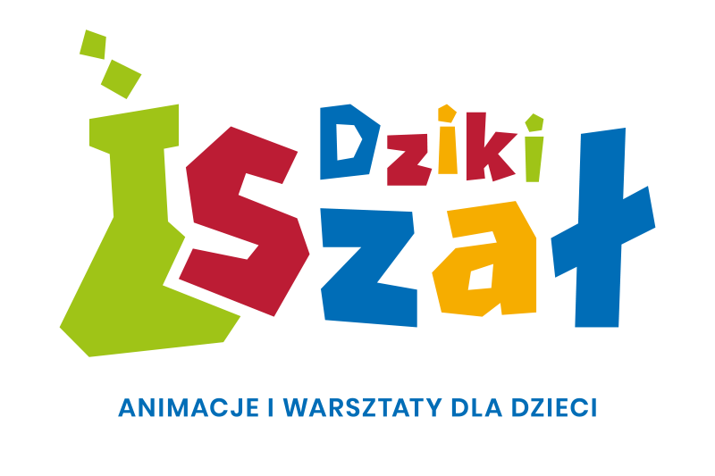
PROGRAM PÓŁKOLONII LETNICH W GMINIE RADZIEJOWICE
PT. „HARCE DZIKIE, CO NAPISZĄ PRZYJAŹNI KRONIKĘ”
PONIEDZIAŁEK | 04.08.2025
8.00 – 8.15 | Schodzenie się dzieci, sprawdzenie listy obecności
8.15 – 9.00 | „Ruch to zdrowie” – propagowanie zdrowego stylu życia
9.00 – 10.15 | Gr. 20 dzieci – warsztaty kuchni molekularnej  Gr. 20 dzieci – warsztaty „Internet bez hejtu”  Gr. 20 dzieci – warsztaty kreatywno - plastyczne
10.15 - 10.45 | Posiłek – II śniadanie
10.45 – 12.00 | Gr. 20 dzieci– warsztaty kuchni molekularnej  Gr. 20 dzieci– warsztaty „Internet bez hejtu”  Gr. 20 dzieci – warsztaty kreatywno - plastyczne
12.00-12.30 | Posiłek - obiad
12.30 – 13.45 | Gr. 20 dzieci – warsztaty kuchni molekularnej  Gr. 20 dzieci - warsztaty „Internet bez hejtu”  Gr. 20 dzieci – warsztaty kreatywno - plastyczne
13.45 – 15.00 | „W sieci przyjaźni – kto ma przyjaciela, ten ma skarb” – warsztaty z zakresu przeciwdziałania uzależnieniom od sieci. Rozumienie wartości przyjaźni. Integracja w grupach.
15.00 – 15.30 | Posiłek - podwieczorek
15.30 – 16.00 | Relaksacja, podsumowanie dnia i przekazanie planu na następny dzień

WTOREK | 05.08.2025
8.00 – 8.15 | Schodzenie się dzieci, sprawdzenie listy obecności  Pogadanka – jesteśmy bezpieczni na drodze.
8.15 | Wyjazd spod szkoły do Warszawy „Szlakiem legend warszawskich”
Ok. 10.00 | Posiłek – II śniadanie
10.00 – 12.30 | Zwiedzanie Starego Miasta z przewodnikiem
Ok. 12.30 | Posiłek - podwieczorek
Ok. 14.00 | Powrót
14.00 – 15.00 | „Bądź kumplem, nie dokuczaj” – przeciwdziałamy dokuczaniu, promujemy postawę kumpelską – warsztaty profilaktyczne – działania z kampanii społecznej „Bądź kumplem, nie dokuczaj” Fundacji Dajemy Dzieciom Siłę
15.00 – 15.30 | Posiłek - obiad
15.30 – 16.00 | Relaksacja, podsumowanie dnia, przekazanie planu na następny dzień

ŚRODA | 06.08.2025
7.50-8.00 | Schodzenie się dzieci, sprawdzenie listy obecności  Pogadanka – jesteśmy bezpieczni podczas wycieczek i wyjść
8.00 | Wyjazd do Orientarium w Łodzi
9.30 – 14.30 | Pobyt w Orientarium
Ok. 10.00 | Posiłek – II śniadanie
Ok. 12.00 | Posiłek - obiad
Ok. 15.00 | Posiłek - podwieczorek
16.00 | Powrót

CZWARTEK | 07.08.2025
8.00 – 8.15 | Schodzenie się dzieci, sprawdzenie listy obecności
8.15 – 9.30 | Warsztaty profilaktyczne – bezpieczeństwo w wodzie.
9.30 | Wyjazd do Suntago
Ok. 10.00 | Posiłek – II śniadanie
10.00-14.00 | Pobyt w Suntago
Ok. 12.00 | Posiłek – prowiant suchy - podwieczorek
Ok. 15.00/15.15 | Powrót
15.30-16.00 | Posiłek - obiad

PIĄTEK | 08.08.2025
8.00 – 8.15 | Schodzenie się dzieci, sprawdzenie listy obecności
8.15 – 8.45 | „Ruch to zdrowie” – propagowanie zdrowego stylu życia
8.45 – 10.00 | „Bądź kumplem, nie dokuczaj” – przeciwdziałamy dokuczaniu, promujemy postawę kumpelską – warsztaty profilaktyczne – działania z kampanii społecznej „Bądź kumplem, nie dokuczaj” Fundacji Dajemy Dzieciom Siłę
10.00 – 10.30 | Posiłek – II śniadanie
10.30 – 12.00 | Warsztaty z Państwową Inspekcją Sanitarną
12.00 – 12.30 | Posiłek - obiad
13.00 – 14.30 | Gra terenowa
ok. 15.00 | Ognisko na terenie Powozowni
15.00 – 16.00 | Zabawy na zakończenie, karaoke, tańce, podsumowanie półkolonii

